**Lugupeetud kolleegid!**

Olete oodatud osalema Eesti Laborimeditsiini Ühingu üldkoosolekule**,** mis toimub kolmapäeval, **23. aprillil 2025.a. Põltsamaa lossis.**

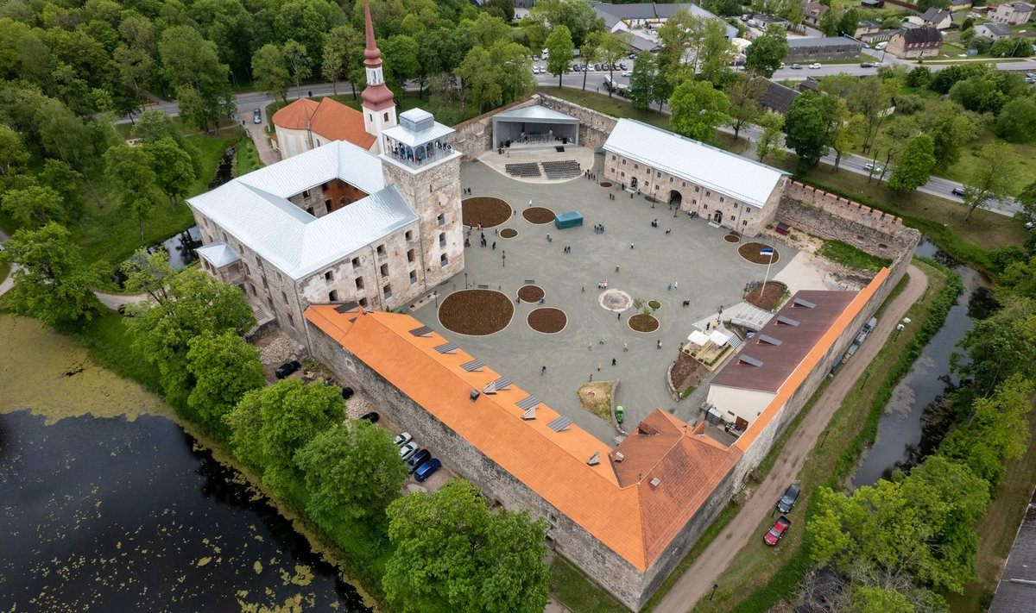

**Päevakava**

10.30 – 11.00 Taaskohtumine ja tervituskohv

11.00 – 11.05 Avasõnad Korraldajad

11.05 – 11.35 2024 a. aruanne ja revisjonikomisjoni kokkuvõte, ELMÜ juhatus,

aastaaruande kinnitamine revisjonikomisjon

11.35 – 12.10 ELMÜ ensüümide määramismeetodite Aivar Orav

harmoniseerimise töörühm: kokkuvõte tehtust

12.10 – 12.30 ELMÜ laboriarstide sektsioon: kuidas taotleda Maarit Veski

uue uuringu eLHR andmebaasi kandmist?

12.30 – 13.15 Toetajaliikme Mediq Eesti ettekanne (CDT) täpsustamisel

**13.15 – 14.15 Lõuna**

14.15 – 15.15 Referentsväärtuste projekt Anu Tamm,

Paula Marie Loopere,

Aivar Orav

15.15 – 16.00 Toetajaliikme ISIS Medical OÜ ettekanne: Suzana Hatescu

Current challenges and future

developments in viral diagnostics

16.00 – 17.15 Tutvumine Põltsamaa lossiga. Giidituurid algavad kell 16.15, kahes grupis kummaski 35-40 inimest ja lõpevad kell 17.15. Soovi korral on pärast tuuri võimalik iseseisev konvendihoone ja lossitorni külastus/ toidu- ja veinimuuseumi külastus.

Palume registreeruda elektroonselt alljärgneva lingi abil: <https://forms.gle/NkKTYRj1asisMGZL7>

kuni 16. aprillini 2025.a. Sel viisil kindlustate endale lõuna ja osavõtu-tunnistuse.

Aastaaruande kinnitamiseks on tarvis vähemalt 1/3 +1 liikme hääletamisest osavõtt. Koosolekule mittetulijad saavad volitada kolleege hääletama kirjaliku volituse alusel. Volikirja blanketi leiate [www.elmy.ee](http://www.elmy.ee)

Palume tasuda 2025. a liikmemaks 25 € SEB-panka, a/a EE151010220005045018.

Parkimisinfo:

<https://poltsamaaloss.ee/wp-content/uploads/2024/04/Lossi-parkimine-2024-EST.png>

Kohtumiseni!

Korraldajad